# Filtres autoSorts

## Objectif :

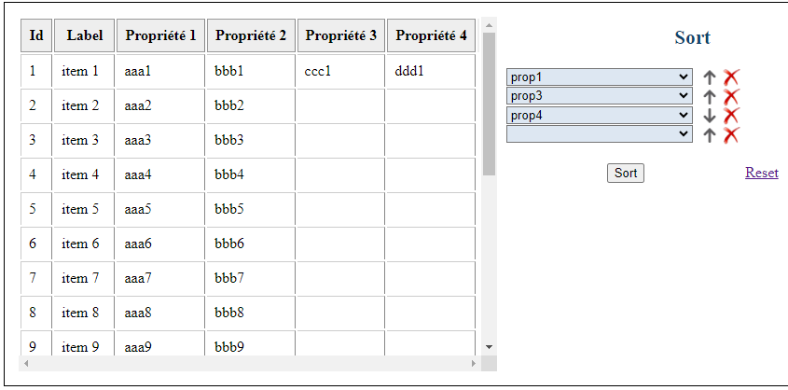

## Mise en place :

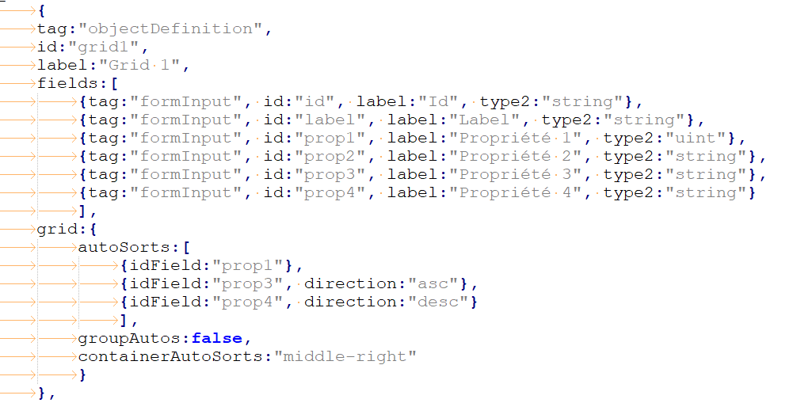_config**.**objects**=[**

**{**

tag**:**"objectDefinition"**,**

id**:**"grid1"**,**

label**:**"Grid 1"**,**

fields**:[**

**{**tag**:**"formInput"**,** id**:**"id"**,** label**:**"Id"**,** type2**:**"string"**},**

**{**tag**:**"formInput"**,** id**:**"label"**,** label**:**"Label"**,** type2**:**"string"**},**

**{**tag**:**"formInput"**,** id**:**"prop1"**,** label**:**"Propriété 1"**,** type2**:**"uint"**},**

**{**tag**:**"formInput"**,** id**:**"prop2"**,** label**:**"Propriété 2"**,** type2**:**"string"**},**

**{**tag**:**"formInput"**,** id**:**"prop3"**,** label**:**"Propriété 3"**,** type2**:**"string"**},**

**{**tag**:**"formInput"**,** id**:**"prop4"**,** label**:**"Propriété 4"**,** type2**:**"string"**}**

**],**

grid**:{**

autoSorts**:[**

**{**idField**:**"prop1"**},**

**{**idField**:**"prop3"**,** direction**:**"asc"**},**

**{**idField**:**"prop4"**,** direction**:**"desc"**}**

**],**

groupAutos**:false,**

containerAutoSorts**:**"middle-right"

**}**

**}**

];